###### МИНИСТЕРСТВО НАУКИ И ВЫСШЕГО ОБРАЗОВАНИЯ РОССИЙСКОЙ ФЕДЕРАЦИИ

###### ФЕДЕРАЛЬНОЕ ГОСУДАРСТВЕННОЕ БЮДЖЕТНОЕ ОБРАЗОВАТЕЛЬНОЕ УЧРЕЖДЕНИЕ ВЫСШЕГО ОБРАЗОВАНИЯ

###### КЕМЕРОВСКИЙ ГОСУДАРСТВЕННЫЙ УНИВЕРСИТЕТ

###### Институт цифры

ОТЧЕТ

О ВЫПОЛНЕНИИ ЛАБОРАТОРНОЙ РАБОТЫ

«**Анализ архитектуры персонального компьютера и подбор комплектующих для замены**»

Студента 1 курса, группы МОА-221

**(Ходжиев Фируз Фарходович)**

Направление – «Математическое обеспечение и администрирование информационных систем»

Руководитель:

К.т.н., доцент.

С.Ю. Завозкин

Кемерово 2023

**Лабораторная работа № 4 «Анализ архитектуры персонального компьютера и подбор комплектующих для замены»**

**Цель работы:**

Проанализировать параметры компоненты персонального компьютера и предложить комплектующие для замены.

**Программно-аппаратные средства, используемые при выполнении работы:**

-Персональный компьютер

-HWiNFO (HardWareInfo)

**Основная часть:**

**1.Составить подробное описание комплектующих предоставленного системного блока. При составлении расписания использовать дополнительное программное обеспечение HWiNFO (HardWareInfo) [1].**

**Процессор:** Intel(R) Core(TM) i3-6100

Тактовая частота: 3.70 МГц

Максимальный объём оперативной памяти: 64 Гб

Кол-во ядер: 2

Разъем: FCLGA1151

Макс. объем ОЗУ: 64 ГБ

**Материнская плата:** ASUS H110M-R

Форм-фактор: Micro-ATX

Сокет: LGA 1151

Кол-во слотов ОЗУ: 2 шт

Тип поддерживаемой ОЗУ: DDR4

Кол-во каналов ОЗУ: 2

Максимальный объем памяти: 32 ГБ

Максимальная частота памяти: 2133 МГц

Количество слотов PCI-E x1: 2 шт

Количество слотов PCI-E x16: 1 шт

**ОЗУ:** Samsung M378A5143D80-CPB

Объем: 4Гб

Тип ОЗУ: DDR4 SDRAM

Частота: 1066.7 МГц

Кол-во рангов: 1

**ОЗУ:** Crucial Technology CT4G4DFS8213.C8FAR2

Объем: 4Гб

Тип ОЗУ: DDR4 SDRAM

Частота: 1066.7 МГц

Кол-во рангов: 1

**Память:** TOSHIBA HDWD 105

Контроллер привода: Serial ATA

Ёмкость: 476,940 Мбайт (500 Гб)

Скорость вращения: 7200RPM

**Видеокарта:** Intel HD Graphics 530

Объём видеопамяти: 1 Гб

Частота: 350 МГц

Максимальное разрешение: 4096х2304

**Монитор:** Philips 240V5QDSB

Модель: 240V5Q

Максимальное разрешение: 1920x1080

Интерфейсы: HDMI, VGA, DVI-D

**2. Проанализировав доступные по имеющейся материнской плате данные, укажите и обоснуйте те, которые необходимы для расширения имеющейся оперативной памяти или полной ее замены:**

**− Укажите и обоснуйте характеристики оптимальной оперативной памяти, которой можно заменить вышедшую из строя существующую.**

**− Укажите и обоснуйте характеристики оптимальной оперативной памяти, которой можно расширить уже имеющуюся (для этого рекомендуется также использовать параметры имеющейся оперативной памяти).**

**Предложите аналог на замену для обоих случаев на основе имеющихся данных в каком либо интернет-магазине.**

При поломке оперативной памяти, её можно заменить планкой до 16 Гб (для сохранения двухканального режима работы), на частоте 1333/1600 МГц и типом DDR4.

**Фото из инета ------**

При необходимости расширить объём оперативной памяти, придется деинсталлировать одну из плашек ОЗУ, поскольку на материнской плате имеется лишь два разъема. Есть возможность расширить объем памяти не более чем до 16ГБ, поскольку в общем максимальный объём для материнской платы ASUS H110M-R является 32ГБ. И так же не более 64ГБ из-за процессораIntel(R) Core(TM) i3-6100

Оптимальной оперативной памятью для расширения будет две плашки по 16 гигабайт DDR4 2133 МГц. На таймингах -------------

**Фото из инета------**

**3. Проанализировав доступные по имеющейся материнской плате данные, укажите и обоснуйте те, которые необходимы для замены видеоадаптера. Укажите и обоснуйте характеристики оптимального видеоадаптера, которым можно заменить вышедший из строя существующий (для обоснования рекомендуется также использовать данные, доступные по имеющемуся видеоадаптеру и монитору).**

**Предложите аналог на замену на основе имеющихся данных в каком либо интернет-магазине.**

Поскольку видеоадаптер интегрированный, и в случае его выхода из строя, приедятся искать не только видеоадаптер, будем искать подходящую дискретную видеокарту, способную расширить функционал компьютера.

В связи с этим выбирается бюджетный видеоадаптер GTX 1050, с пассивным охлаждением, 4 ГБ видеопамяти GDDR5 работающим c частотой графического процессора 900МГц

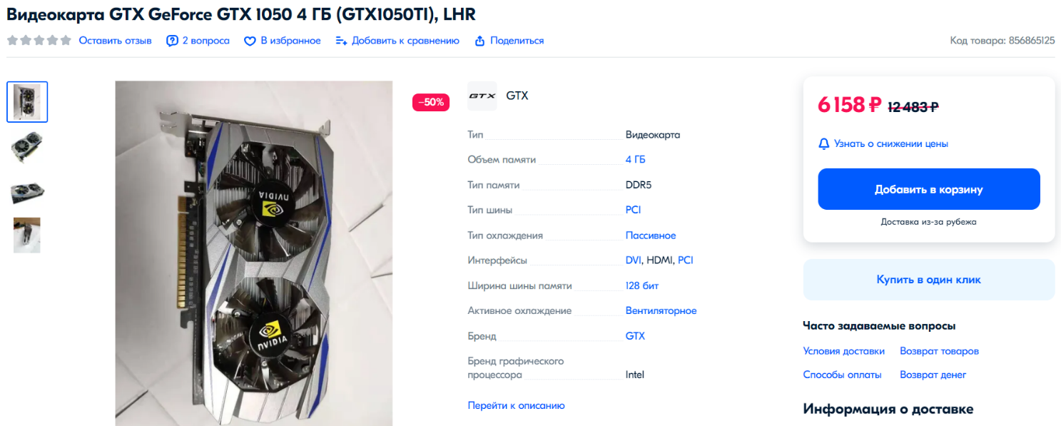

**4.**

**5.**

**6.**